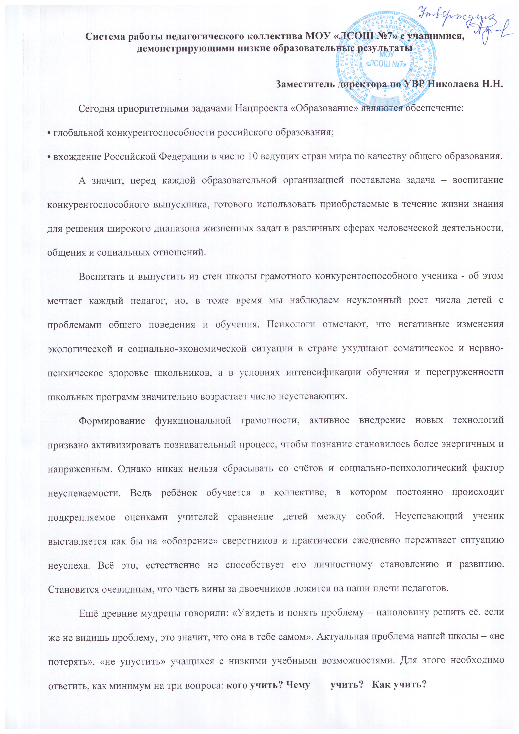

Кого учить?
Для этого необходимы: систематический контроль и оценка результатов обучения, своевременное выявление пробелов.
В начале каждого учебного года составляется База данных по обучающимся с низкими образовательными результатами.
Критерии, методы сбора информации
1) обучающиеся, получивших за ВПР по предмету оценку «2»
2)обучающиеся, за предыдущие годы обучения показывающие стабильно низкие образовательные результаты
3) обучающиеся «группы риска» (стоящие на внутришкольном контроле, а так же в ПДН, КДН, обучающиеся, чьи родители являются безработными, опекаемые дети, дети, проживающие в неблагополучных семьях, обучающиеся, для которых русский язык не является родным)
4) обучающиеся решением ЦПМПК по адаптированным программам, дети-инвалиды
Педагоги-предметники по результатам входного и промежуточного контроля каждую четверть обновляют базу данных по слабоуспевающим учащимся, определяя индивидуальные особенности каждого обучающегося. Как то:
- низкий уровень знаний, как следствие этого низкий уровень интеллектуального развития;
- отсутствие познавательного интереса;
- несформированые элементарные организационные навыки;
- отсутствие опоры на родителей как союзников учителя;
- отсутствие адекватной самооценки со стороны обучающихся;
- частые пропуски уроков без уважительной причины.
Всё это приводит к отсутствию системы в знаниях и как следствие этого - низкие результаты образования.
- Причины и характер проявления неуспеваемости
Низкий уровень развития учебной мотивации (ничто не побуждает учиться). Влияют: обстоятельства жизни ребенка в семье;
взаимоотношения с окружающими взрослыми
Неправильно сформировавшееся отношение к учению, непонимание его общественной значимости.
Нет стремления быть успешным в учебной деятельности (отсутствует заинтересованность в получении хороших отметок, вполне устраивают удовлетворительные) Интеллектуальная пассивность как результат неправильного воспитания.
Интеллектуально пассивные учащиеся - те, которые не имели ни правильных условий для умственного развития, ни достаточной практики интеллектуальной деятельности, у них отсутствуют интеллектуальные умения, знания и навыки, на основе которых педагог строит обучение
При выполнении учебного задания, требующего активной мыслительной работы, отсутствует стремление его понять и осмыслить.
Вместо активного размышления - использование различных обходных путей: зазубривание, списывание, подсказки товарищей, угадывание правильных вариантов ответа.
Интеллектуальная пассивность может проявляться как избирательно в отношении учебных предметов, так и во всей учебной работе.
Неправильные навыки учебной работы - со стороны педагога нет должного контроля над способами и приемами ее выполнения
Учащиеся не умеют учиться, не умеют самостоятельно работать, потому что пользуются малоэффективными способами учебной работы, которые требуют от них значительной траты лишнего времени и труда: заучивают текст, не выделяя логических частей; начинают выполнять практические задания раньше, чем выучивают правило, для применения которого эти задания задаются; не проверяют свои работы или не умеют проверять; выполняют работу в медленном темпе
Неправильно сформировавшееся отношение к учебному труду:
пробелы в воспитании (нет постоянных трудовых обязанностей, не приучены выполнять их аккуратно, не предъявлялось строгих требований к качеству работы; избалованные, неорганизованные учащиеся);
Нежелание выполнять не очень интересное, скучное, трудное, отнимающее много времени задание.
Небрежность и недобросовестность в выполнении учебных обязанностей. Невыполненные или частично выполненные домашние задания.
Неаккуратное обращение с учебными пособиями
Отсутствие или слабое развитие учебных и познавательных интересов - недостаточное внимание к этой проблеме со стороны педагогов и родителей
Знания усваиваются без интереса, легко становятся формальными, т. к. не отвечают потребности в их приобретении, не используются, не влияют на представления школьника об окружающей действительности и не побуждают к дальнейшей деятельности
Отставание ученика в усвоении конкретного учебного предмета можно обнаружить по следующим признакам:
1. Низкий уровень умственного развития.
2. Несформированность учебных навыков.
3. Дефицит внимания с гиперактивностью.
4. Отсутствие познавательного интереса.
5. Несформированность произвольной сферы.
6. Конфликтные отношения
- со сверстниками;
- учителями;
- отказ от усилий в учебной деятельности.
7. Низкий познавательный интерес.
8. Низкий уровень развития словесно-логического мышления
9. Низкая работоспособность: утомляемость, истощаемость, медленный темп работы
Чему учить?
Необходимо выяснить причину отставания, определить действительный уровень его знаний, после чего “возвратить его” на ту ступень обучения, где он будет соответствовать требованиям программы, Государственным Образовательным Стандартам. Для решения данного вопроса в школе разработаны
-Положение о работе с обучающимися, демонстрирующими низкие образовательные результаты;
- Комплексно-целевая программа "Повышение качества образования";
- План ВШК;
- Дорожная карта работы с обучающимися, демонстрирующими низкие образовательные результаты;
- Приказы по итогам административного контроля, протоколы административных совещаний и т.д.
Учителя-предметники разрабатывают и ежегодно актуализируют Программу работы с обучающимися, демонстрирующими стабильно низкие образовательные результаты, состоящую из:
  - плана индивидуальной работы с отстающими обучающимися, имеющими стабильно низкие образовательные результаты
  - индивидуального маршрута ликвидации пробелов учащегося
  - отчета по работе с отстающими обучающимися, имеющими стабильно низкие образовательные результаты
Как учить?
И далее выстаивается комплекс мер, направленный на совершенствование системы работы с неуспевающими обучающими:
совершенствование нормативно-правовых актов школы в части работы с неуспевающими обучающимися;
оказание адресной консультативно-методической помощи молодым педагогам;
реализация многоуровневой системы сопровождения профессионального роста педагогов;
привлечение к работе данным контингентом учеников узких специалистов (психолога, логопеда), социального педагога и педагогов дополнительного образования;
тиражирование успешных практик, эффективных механизмов работы по повышению качества обученности через взаимопосещение уроков, представления успешного опыта педагогов, педагогические советы, методические обучающие семинары-практикумы.
1. Помощь в планировании учебной деятельности (планирование повторения и выполне-ния минимума упражнений для ликвидации пробелов, алгоритмизация учебной деятель-ности по анализу и устроению типичных ошибок и пр.).

2. Дополнительное инструктирование в ходе учебной деятельности.
3. Стимулирование учебной деятельности (поощрение, создание ситуаций успеха, побуж-дение к активному труду и др.).
4. Контроль над учебной деятельностью (более частый опрос ученика, проверка всех до-машних заданий, активизация самоконтроля в учебной деятельности и др.).
5. Различные формы взаимопомощи.
6. Дополнительные занятия с учеником учителя.
Для учащихся со слабым развитием мыслительной деятельности, но с желанием учиться проводятся специально организованные занятия психологом и логопедом по формированию познавательных процессов и отдельных мыслительных операций; занятия по формированию учебных навыков: алгоритм решения задачи или работа с ее условием, развитие скорости чтения и т. д. Главное в работе с такими детьми - учить учиться.

Работа с учащимися, не желающими учиться особенно сложная.
Школу такие ученики посещают безо всякого желания, на уроках избегают активной познавательной деятельности, к поручениям учителей относятся отрицательно. Об учениках этой группы можно сказать так: будет мотивация - будет продуктивность учения. И здесь главная забота ложится на плечи педагога:
-помочь учащимся осознать необходимость получения новых знаний;
-развивать ответственность;
-поддерживать уверенность учащихся в собственных силах, вырабатывая позитивную самооценку.
Желательно продумывать каждый урок согласно интересам учащихся, использовать все возможности учебного материала для развития их любознательности. Для того чтобы повысить познавательный интерес, применяются активные формы обучения:
-решение проблемных ситуаций;
-использование исследовательского подхода при изучении учебного материала;
-связь учебной информации с жизненным опытом учащихся;
-организация сотрудничества, использование командных форм работы и методов деятельности, построенных на соревновании с периодической сменой состава групп; позитивное эмоциональное подкрепление, индивидуальная и групповая работа над проектами.

Подведём итог.

Итак, для того, чтобы система мер по восполнению пробелов в знаниях оказалась наиболее эффективной, необходимо решить следующие задачи:
- выявить характер и глубину имеющихся пробелов в знаниях и умениях;
- осуществить меры по нейтрализации факторов, вызывающих новые пробелы в знаниях; организовать систему мер по восполнению недостающих знаний с одновременным овладением новым учебным материалом.
Оптимальная система мер по оказанию помощи неуспевающему школьнику
С целью преодоления пробелов в знаниях, умениях и навыках система должна включать следующие виды деятельности:
- Помощь в планировании учебной деятельности (планирование повторения и
выполнения минимума упражнений для ликвидации пробелов, алгоритмизация учебной деятельности по анализу и устранению типичных ошибок).
- Дополнительное инструктирование в ходе учебной деятельности.
- Стимулирование учебной деятельности (поощрения, создание ситуаций успеха, побуждение к активному труду и др.).
- Контроль за учебной деятельностью (более частый опрос ученика, проверка всех домашних заданий, активизация самоконтроля в учебной деятельности и др.)
При невозможности преодолеть неуспеваемость путем организации самостоятельной работы школьника следует организовать различные формы взаимопомощи, инструктируя соответствующим образом и неуспевающего ученика, и ученика, который будет с ним заниматься. При большой запущенности программного материала учитель сам проводит дополнительные занятия с учеником.
Меры предупреждения неуспеваемости ученика

1. Всестороннее повышение эффективности каждого урока.
2. Формирование познавательного интереса к учению и положительных мотивов.
3. Индивидуальный подход к обучащемуся.
4. Специальная система домашних заданий.
5. Усиление работы с родителями.
6. Привлечение ученического актива к борьбе по повышению ответственности ученика за учение.
Анализ эффективности принятых мер
Проведение анализа эффективности принятых мер осуществляется на основе результатов мониторинга эффективности принятых решений и комплекса мер в течение двух лет, следующих за периодом включения учащегося в «группу риска» как стабильно неуспевающего.
Результаты анализа выявляют эффективность мер, направленных на совершенствование системы работы с данным контингентом учеников и приводят к корректировке имеющихся и/или постановке новых целей системы работы.

Система мер по совершенствованию учебно-воспитательного процесса с целью предупреждения неуспеваемости школьников

1.Профилактика типичных причин неуспеваемости, присущих определенным возрастным группам:
а) в начальных классах сосредоточить усилия на всемерном развитии у обучащихся навыков учебно-познавательной деятельности и работоспособности;
б) включение в тематику педагогических советов, заседаний методических советов, объединений вопросов, связанных с предупреждением неуспеваемости учащихся;
2. Выявление и учет специфических для школы причин отставания во всех классах, устранение и профилактика.
3. Широкое ознакомление учителей с типичными причинами неуспеваемости, со способами изучения обучащихся, мерами предупреждения и преодоления их отставания в учении.
4. Обеспечение единства действий всего педагогического коллектива по предупреждению неуспеваемости школьников и повышению уровня их воспитанности, обращая внимание на достижение единства и воспитания, установленные межпредметных связей в обучении, координацию действий педагогов с учениками активом, родителями и общественностью по месту жительства детей и др.
5. Тщательное ознакомление с учебными возможностями будущих первоклассников и проведение в необходимых случаях специальных корректирующих занятий.
6. Систематическое изучение трудностей в работе учителей, всемерное улучшение практики самоанализа учителями своей деятельности и их последующее самообразование.
7. Включение в тематику педагогических советов, заседаний методических объединений и прочих проблем, над которыми будет работать школа в ближайшие годы, вопросов, связанных с предупреждением неуспеваемости учащихся.
8. Постоянный контроль над реализацией системы мер по предупреждению эпизодической и устойчивой неуспеваемости, осуществлять специальный контроль над работой с наиболее «трудными» школьниками, строгий учет результатов этой работы.
9. Обобщение передового опыта работы по предупреждению неуспеваемости и его широкое обсуждение.

